|  |  |  |  |
| --- | --- | --- | --- |
| **Adı:** |  | **…………………. Ortaokulu** |  |
| **Soyadı:** |  | **………………. Eğitim Öğretim Yılı** | Tarih: ……/……/ 202.. |
| **Sınıfı:** |  | **TEMEL DİNİ BİLGİLER (İslam1)** | Aldığı Not |
| **No:** |  | **8. Sınıf 1.Dönem 1. Yazılı / Sınav Soruları** |  |

**1.Soru**

**Aşağıda verilen ifadelerin karşılarına uygun olan seçeneği işaretleyin. (2X6=12 Puan)**

|  |  |  |
| --- | --- | --- |
|  | **DOĞRU** | **YANLIŞ** |
| **1.**  İslam dini insanın fıtratına yani onun yaratılış özelliklerine uygun bir dindir. |  |  |
| **2.**  Tüm ibadetler sadece Yüce Allah’ın rızasını ve sevgisini kazanmak için yapılır. |  |  |
| **3.**  Müminin sözüne güvenilmez ve aynı zamanda başkalarının güvende olmasını da sağlamaz |  |  |
| **4*.*** Allah’ın el-Ehad ismi İnananlara güven veren demektir. |  |  |
| **5.**  İman kalptedir. İslam ise kalpteki imanın davranışlara en güzel şekilde yansımasıdır. |  |  |
| **6.**  Oruç tutarak nefsimizin sınırsız arzu ve isteklerini terbiye ederiz. |  |  |

**2.Soru**

**Aşağıdaki cümlelerdeki boşlukları uygun kavramlarla tamamlayınız. (2X5=10 Puan)**

|  |  |
| --- | --- |
| **1.** | Yüce Allah’ın Hz. Âdem’den (a.s.) başlayarak son peygamber Hz. Muhammed’e (s.a.v.) kadar insanlar için gönderdiği din ……………..... **İslam**.......……………… dinidir. |
| **2.** | Yüce Allah’ın sahip olduğu bütün güzel isimlerin hepsine birden …………… **Esmâ-i Hüsnâ** …………….. denir. |
| **3.** | Allah’a (c.c.), meleklerine, peygamberlerine, kitaplarına, ahirete ve kadere gönülden inanmış kimselere ……………....... **mümin**.....……………… denir. |
| **4.** | Allah’a (c.c.) ve O’nun gönderdiği dine inanmadığı halde inanıyormuş gibi görünen ikiyüzlü kimselere …………….......... **münafık**..……………… denir. |
| **5.** | Allah’a (c.c.) ve O’nun gönderdiği dine inanmayan, dinin emir ve yasaklarına uymayıp bunları inkâr eden kimselere ……………...... **kâfir**......……………… denir. |
|  |  |
|  | Yüce Allah’ın sadece kendine özgü olup, başka varlıklarda bulunmayan sıfatlarına ………….. sıfatlar denir. |

**İslam**

**kâfir**

**iman**

**münafık**

**tevhid**

**mümin**

**Esmâ-i Hüsnâ**

**Aşağıda verilen Allah’ın sıfatlarını ilgili kutucuklara birer cümle ile açıklayınız. 3X6=18 Puan**

**3**

**el-Vâhid**

**el-Mü’min**

**el-Ehad**

***Mümin***

***münafık***

***kâfir***

Lâ ilâhe illallâh. Muhammedün resûlullâh.

**Kelime-i Şehadet**

Eşhedü enlâ ilâhe illallâh ve eşhedü enne Muhammeden abdühû ve resûlüh.

Yüce Allah’tan Hz. Muhammed’e (s.a.v.) indirilen bütün bilgi, mesaj ve hükümlerin doğruluğunu hiçbir şüphe duymadan kabul etmek demektir.

Yüce Allah’ın Hz. Âdem’den (a.s.) başlayarak son peygamber Hz. Muhammed’e (s.a.v.) kadar insanlar için gönderdiği dinin ortak adıdır.

**İslam**

**İman**

**Kelime-i Tevhid**

***4 Aşağıdaki çoktan seçmeli soruları cevaplayınız. (2,5X4=10 Puan)***

***5 Aşağıdaki çoktan seçmeli soruları cevaplayınız. (5X10=50 Puan)***

“Allah’tan başka ilah yoktur. Hz. Muhammed Allah’ın peygamberidir.”

**1. Yukarıda verilen ifadeyle ilgili olarak aşağıdaki bilgilerden hangisi yanlıştır?**

**A)** Kelime-i tevhidin Türkçe anlamıdır.

**B)** İnanarak söyleyen Müslüman olur.

**C)** Esmâ-i Hüsnâ kavramını açıklar.

**D)** Bu ifade İslam inancının özüdür.

Yüce Allah’a ve O’nun gönderdiği dine iman etmek bir insana pek çok güzel özellik kazandırır. Bu kazanımlar sayesinde insan hem bu dünyada hem de ahirette mutluluğa erer.

**2. Aşağıdakilerden hangisi imanın insana kazandırdığı özelliklerden değildir.**

**A)** İman sayesinde insan ümitsizliğe düşmez.

**B)** İman sayesinde insan sorumsuz davranabilir.

**C)** İman sayesinde insan cesur, güvenilir ve dürüst olur.

**D)** İman sayesinde insan vatanının, milletinin ve tüm insanlığın iyiliği için çalışır.

I- Allah’a (c.c.) ve İslam dinine inanan, güvenilir kimse.

II- Allah’a (c.c.) ortak koşan.

III- Allah’ı (c.c.) ve İslam dinini inkâr eden, nankör.

IV- Allah’a (c.c.) ve dinine inanmadığı halde inanıyormuş gibi görünen, ikiyüzlü.

**3. Yukarıda tanımları verilen kavramlar aşağıdaki şıkların hangisinde doğru olarak sıralanmıştır?**

**A)** Mümin-Müşrik-Kâfir-Münafık

**B)** Münafık-Kâfir-Müşrik-Mümin

**C)** Mümin-Müşrik-Münafık-Kâfir

**D)** Mümin-Müşrik-Münafık-Ehl-i Kitap

**4. Allah’ın (c.c.) isimleriyle ilgili olarak aşağıda verilen bilgilerden hangisi yanlıştır?**

**A)** Allah’ın (c.c.) güzel isimlerine “Esmâ-i Hüsnâ” adı verilir.

**B)** Allah’ın (c.c.) Ehad ve Vahid isimleri, O’nun bir ve tek olmasını ifade eder.

**C)** Allah’ın (c.c.) Mü’min ismi, O’nun inananları emin kılması anlamına gelir.

**D)** Allah’ın (c.c.) isimlerini bilmek bazı ibadetlerin yerine geçer.

“Kur’an-ı Kerim’de kendilerine Tevrat ve İncil indirilen Yahudi ve Hıristiyanlar için özel bir ifade kullanılır.”

**5. Bu ifade aşağıdakilerden hangisidir?**

**A)** ehl-i kitap **B)** ehl-i beyt

**C)** ehl-i keyf **D)** ehliyet

Hz Muhammed’e vahiyle gelen, Mushaflarda yazılı olan, değiştirilmeden nesilden nesile nakledilen, okunması ve yaşanmasıyla ibadet edilen, başkalarının benzerini getirmekten aciz kaldığı Allah’ın mucize kelamıdır.

**6. Açıklaması verilen kavram aşağıdakilerden hangisidir?**

**A)** İslam **B)** Kur’an-ı Kerim

**C)** Sünnet **D)** İman

Hz. Muhammed’in (s.a.v.) sözleri, davranışları ve sahabelerinin yapmış olduğu olumlu davranışları onaylamasıdır.

**7. Açıklaması verilen kavram aşağıdakilerden hangisidir?**

**A)** İslam **B)** Kur’an-ı Kerim

**C)** Sünnet **D)** İman

**8. Aşağıdakilerden hangisi “ilah” kelimesinin anlamlarından biri değildir?**

**A)** Kulluk edilen,

**B)** Gönülden bağlanılıp sığınılan,

**C)** Sevgi, saygı ve yüceltmede eşsiz kabul edilen mutlak varlık.

**D)** Kendisine ortak koşulan

**9. Tevhid inancına sahip olan kişi için ağıdakilerden hangisi söylenemez?**

**A)** Allah’a (c.c.) teslim olmaktadır.

**B)** Allah’ı (c.c.) birlemektedir.

**C)** Allah’a (c.c.) şirk koşmaktadır.

**D)** Allah’tan (c.c.) başkasına dua ve ibadet etmemektedir.

“Konuşunca yalan söyler, söz verince sözünden cayar, kendisine bir şey emanet edildiğinde hıyanet eder.”

**10. Yukarıda tanımları verilen kavramlar aşağıdaki şıkların hangisinde doğru olarak sıralanmıştır?**

**A)** Mümin **B)** Münafık **C)** Müşrik **D)** Kâfir

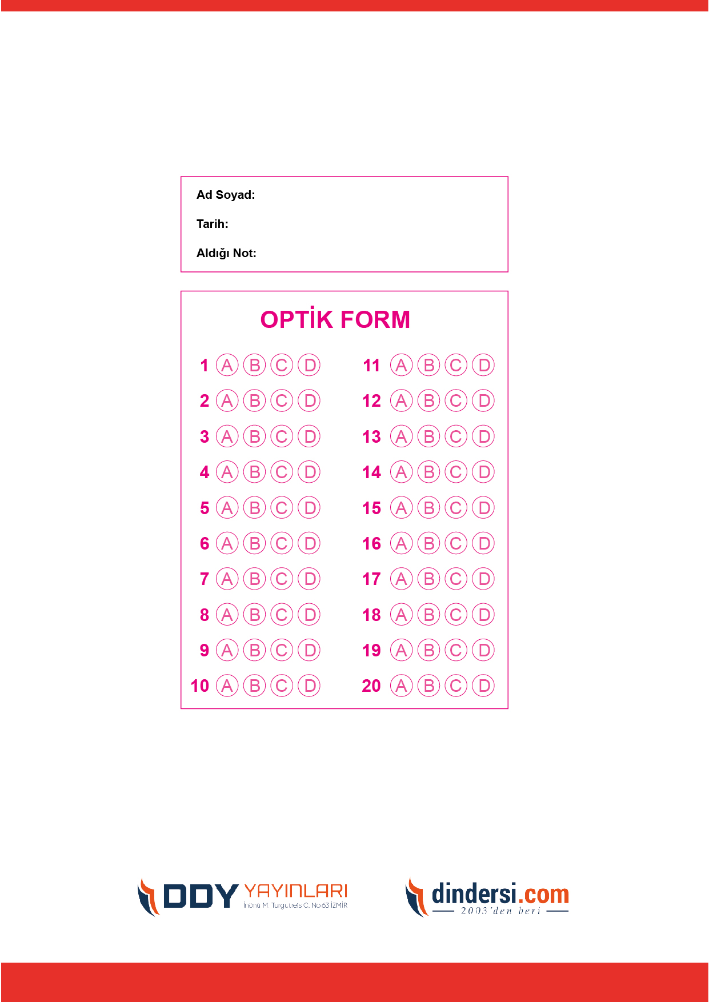

***DİĞER SINAVLAR İÇİN TIKLAYINIZ.***

